Vabimo vas na predavanje in delavnico
OSEBNA INVENTURA
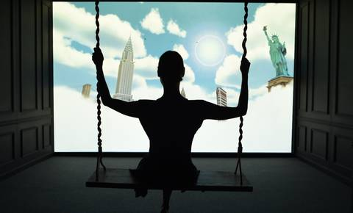
Predavanje, delavnica in druženje s pogostitvijo bo v soboto
6. januarja 2018 ob 16.00 v MCP na Spodnjem Kamenščaku 23.
Izvajalec bo Dean Horvat iz Društva za ustvarjalnost in izobraževanje ART VIZIJA

DOSEGLJIVI SMO NA:  - MLADINSKI CENTER PRLEKIJE – združenje NVO, so. p., Spodnji Kamenščak 23, 9240 Ljutomer  - tel. št.. 02 58 48 033, 031 525 367, 031 328 547  - e-mail: mcp@siol.net in na spletnih straneh www.mc-prlekije.si, www.klopotec.net  - facebook: McpPcNvo | ODPRTO  Ponedeljek Od 7.00 do 15.00 ure  Torek 0d 7.00 do 15.00 ure  Sreda Od 7.00 do 15.00 ure  Četrtek Od 7.00 do 20.00 ure  Petek Od 7.00 do 15.00 ure  Sobota Od 12.00 do 20.00 ure  Nedelja in prazniki po predhodnem dogovoru oziroma najavi

